Quelle: Unglaublichkeiten.com

Diese drei Kopien "Plan zur Endlösung der Judenfrage" wurden in der Wannsee-Ausstellung von der Wand abfotografiert. Als es bemerkt wurde, daß die Dokumente abgelichtet wurden, sollen sie entfernt worden sein(laut Fotograf der Bilder).

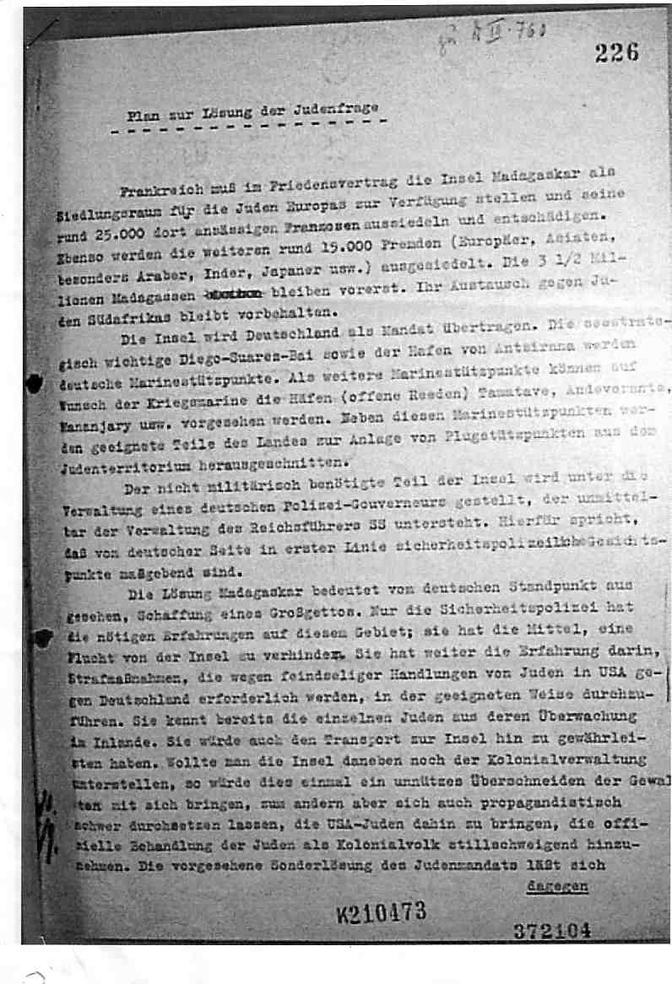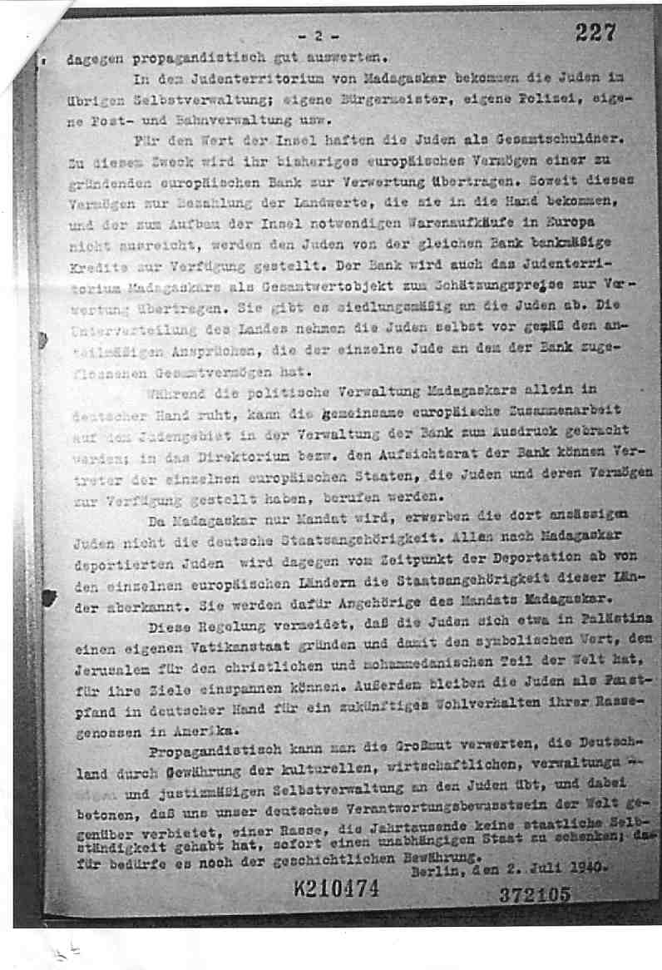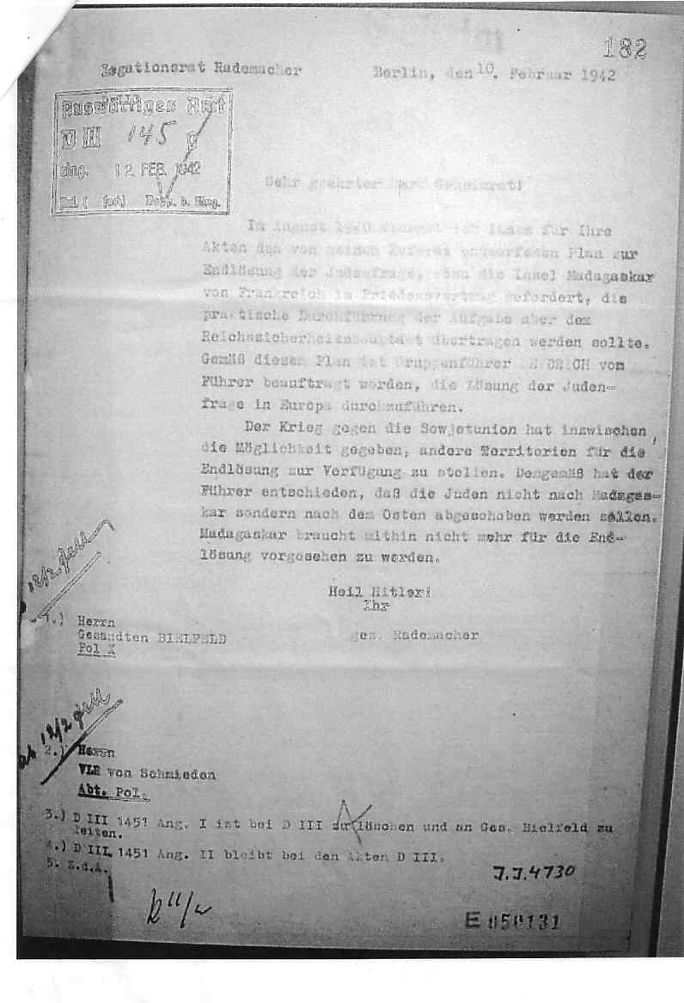Schlegelberger-Dokument

http://de.metapedia.org/wiki/Schlegelberger-Dokument
Das sogenannte Schlegelberger-Dokument ist ein am 5. April 1942, also mehr als zwei Monate nach der behaupteten Wannsee-Konferenz, vom damals amtsführende Staatssekretär im Justizministerium Dr. Franz Schlegelberger an einige der Herren, die nach dem Krieg im sogenannten Wannsee-Protokoll als Teilnehmer der Konferenz genannnt werden, gerichteter Brief, in dem dieser seine Vorschläge zur "Endlösung der Judenfrage" unterbreitet.
Dieses "Schlegelberger-Dokument", obwohl erwiesenermaßen authentisch und beim ersten Nürnberger Tribunal als Beweisstück US-923 (Dokument 4055-PS) eingeführt,^{[1]} findet sich in der allgemein gültigen Geschichtsschreibung zur "Wannsee-Konferenz" nicht. Es bietet Anlaß zu einer Neubewertung der Wannsee-Konferenz und Holocaust-Revisionisten stützen sich auf dieses Dokument, um zu zeigen, daß Hitler die Gesamtlösung der Judenfrage erst für die Zeit nach dem Zweiten Weltkrieg angestrebt habe.
Eine amerikanische Abschrift dieses Dokumentes Dok. 4055-PS (USA Exhibit 923) befindet sich im Archiv des Instituts für Zeitgeschichte, München.


Folgender Text ist eine Quellenwiedergabe. Unter Umständen können Rechtschreibfehler korrigiert oder kleinere inhaltliche Fehler kommentiert worden sein. Der Ursprung des Textes ist als Quellennachweis angegeben.
Zweites S:
Durchschlag
Der Reichsminister der Justiz Berlin W 8, d.5.April 1942
Mit der Führung der Geschäfte beauftragt Wilhelmstrasse 65
IV b 40 g Rs
Geheime Reichssache

An
- den Leiter der Partei-Kanzlei,
z.Hd. von Herrn SS-Oberführer Klopfer,
- den Herrn Reichsminister des Innern,
z.Hd. von Herrn Staatssekretär Dr. Stuckart,
- den Chef der Sicherheitspolizei und des SD,
Herrn SS-Obergruppenführer Heydrich,
- den Beauftragten für den Vierjahresplan,
z.Hd. von Herrn Staatssekretär Neumann,
- das Auswärtige Amt,
z.Hd. von Herrn Unterstaatssekretär Luther,
- den Herrn Reichsminister für die besetzten Ostgebiete,
z.Hd. von Herrn Gauleiter und Staatssekretär Dr.Meyer,
- das Rasse- und Siedlungshauptamt beim Reichsführer-SS,
z.Hd. des Herrn SS-Gruppenführer Hofmann.

Betrifft: Endlösung der Judenfrage.
- Die Endlösung der Judenfrage setzt eine klare und für immer maßgebende Abgrenzung des Personenkreises voraus, für den die in Aussicht genommenen Maßnahmen getroffen werden sollen. Eine solche Abgrenzung ergibt sich nur, wenn von vornherein davon abgesehen wird, die jüdischen Mischlinge zweiten Grades in die Regelung einzubeziehen. Die Maßnahmen zur Endlösung der Judenfrage sollten sich daher nur auf die Volljuden und jüdischen Mischlinge ersten Grades erstrecken, gegenüber jüdischen Mischlingen zweiten Grades aber ausnahmslos außer Betracht bleiben.
- Wegen der Behandlung der jüdischen Mischlinge ersten Grades schließe ich mich der vom Reichsminister des Innern in seinem Schreiben vom 16. Februar 1942 vertretenen Auffassung an, daß nämlich die Verhinderung der Fortpflanzung dieser Mischlinge ihrer Gleichbehandlung mit den Volljuden und der hiermit verbundenen Abschiebung vorzuziehen ist. Dem würde es entsprechen, daß die Abschiebung bei denjenigen Halbjuden von vornherein ausscheidet, die nicht mehr fortpflanzungsfähig sind. Ein völkisches Interesse an der Lösung der Ehe zwischen einem solchen Halbjuden und einem Deutschblütigen besteht nicht.
Den fortpflanzungsfähigen Halbjuden sollte die Wahl gelassen werden, sich der Unfruchtbarmachung zu unterziehen oder in gleicher Weise wie Juden abgeschoben zu werden. Sowohl im Falle der Unfruchtbarmachung als auch im Falle der Abschiebung des Halbjuden wird man dem deutschblütigen Ehegatten die Möglichkeit geben müssen, die Auflösung der Ehe herbeizuführen. Ich habe keine Bedenken dagegen, daß der deutschblütige Teil die Möglichkeit erhält, sich ohne die Beschränkungen des § 53 des Ehegesetzes von seinem unfruchtbar gemachten oder abgeschobenen Ehegatten in einem vereinfachten Verfahren scheiden zu lassen.
- Eine Einschränkung halte ich bei denjenigen Halbjuden für erwägenswert, bei denen Nachkommen vorhanden sind, die in das Deutschtum hineinwachsen und in ihm endgültig aufgehen sollen. Wenn diese Nachkommen als vollwertige Glieder in die deutsche Volksgemeinschaft aufgenommen werden sollen, was bei einer wirklichen Endlösung der Judenfrage das Ziel sein muß, so erscheint es geboten, ihnen jede Minderbewertung und jedes Gefühl der Minderwertigkeit fernzuhalten, die sich leicht aus der Kenntnis und dem Bewußtsein davon ergeben können, daß ihre unmittelbaren Vorfahren von den geplanten Abwehrmaßnahmen der Volksgemeinschaft betroffen worden sind. Aus diesem Grunde wird zu überlegen sein, ob nicht Halbjuden, deren noch lebende Nachkommen nicht auch Halbjuden sind, sowohl von der Abschiebung als auch von der Unfruchtbarmachung verschont bleiben sollten.
- Gegen eine Scheidungserleichterung bei Ehen zwischen Deutschblütigen und Juden habe ich keine Bedenken. Diese Erleichterung hätte sich auf Ehen mit Geltungsjuden zu erstrecken. Die Scheidung wird auf Antrag des deutschblütigen Ehegatten in einem vereinfachten Verfahren auszusprechen sein. Gegen eine zwangsweise Scheidung, etwa auf Antrag des Staatsanwalts, bestehen erhebliche Bedenken. Ein solcher Zwang ist unnötig, weil die Ehegatten durch die Abschiebung des jüdischen Teils ohnehin von einander getrennt werden. Eine Zwangsscheidung ist aber auch zwecklos, weil sie, wenn auch das Band der Ehe, so doch nicht die etwaige innere Verbundenheit der Ehegatten aufhebt, im übrigen aber auch den deutschblütigen Ehegatten nicht von der Mißachtung befreit, der er bei Festhalten an der Ehe ausgesetzt ist. Schließlich ist ein Festhalten des deutschblütigen Teils an der Ehe wohl nur bei älteren Ehen, die lange Jahre hindurch bestanden haben, zu erwarten.
In diesen Fällen, in denen der jüdische Teil in der Regel nicht abgeschoben, sondern dem Altersghetto zugeführt werden wird, sollte es dem anderen Ehegatten, wenn er durch sein Festhalten an der Ehe seine Zugehörigkeit zum Deutschtum verleugnet, auch nicht verwahrt sein, selbst im Ghetto Aufnahme zu finden.
gez. Dr. Schlegelberger
Quelle: Vierteljahreshefte für freie Geschichtsforschung 1(2) (1997), S. 60-68: Wulf von Xanten, Die Wannsee-Konferenz – Eine kritische Prüfung bekannter Positionen nach neuen Dokumentenfunden

